

**О внесении изменений в постановление акимата от 12 мая 2016 года № 225 "Об утверждении регламентов государственных услуг в сфере архитектурно-градостроительной деятельности"**

***Утративший силу***

Постановление акимата Костанайской области от 4 мая 2019 года № 191. Зарегистрировано Департаментом юстиции Костанайской области 6 мая 2019 года № 8407. Утратило силу постановлением акимата Костанайской области от 13 января 2020 года № 11

      Сноска. Утратило силу постановлением акимата Костанайской области от 13.01.2020 № 11 (вводится в действие по истечении десяти календарных дней после дня его первого официального опубликования).

      В соответствии со статьей 16 Закона Республики Казахстан от 15 апреля 2013 года "О государственных услугах" акимат Костанайской области ПОСТАНОВЛЯЕТ:

      1. Внести в постановление акимата Костанайской области "Об утверждении регламентов государственных услуг в сфере архитектурно-градостроительной деятельности" от 12 мая 2016 года № 225 (опубликовано 10 июня 2016 года в информационно-правовой системе "Әділет", зарегистрировано в Реестре государственной регистрации нормативных правовых актов под № 6431) следующие изменения:

      в регламенте государственной услуги "Выдача справки по определению адреса объектов недвижимости на территории Республики Казахстан", утвержденном указанным постановлением:

      пункт 3 изложить в новой редакции:

      "3. Результатом оказания государственной услуги является:

      справка об уточнении адреса объекта недвижимости, справка об уточнении адреса объекта недвижимости (с историей), справка о присвоению адреса объекта недвижимости, справка об упразднению адреса объекта недвижимости с указанием регистрационного кода адреса по форме, согласно приложению 1 к стандарту государственной услуги "Выдача справки по определению адреса объектов недвижимости на территории Республики Казахстан", утвержденному приказом исполняющего обязанности Министра национальной экономики Республики Казахстан от 27 марта 2015 года № 257 "Об утверждении стандартов государственных услуг "Выдача справки по определению адреса объектов недвижимости на территории Республики Казахстан", "Предоставление исходных материалов при разработке проектов строительства и реконструкции (перепланировки и переоборудования)" и "Выдача решения на реконструкцию (перепланировку, переоборудование) помещений (отдельных частей) существующих зданий, не связанных с изменением несущих и ограждающих конструкций, инженерных систем и оборудования" (далее – Стандарт) (зарегистрирован в Реестре государственной регистрации нормативных правовых актов под № 11018);

      мотивированный ответ об отказе в предоставлении государственной услуги в случаях и по основаниям, предусмотренным пунктом 10 настоящего Стандарта.

      В случае обращения услугополучателя за результатом оказания государственной услуги на бумажном носителе, результат оказания государственной услуги оформляется в электронной форме, распечатывается.

      Форма предоставления результата оказания государственной услуги: электронная.";

      подпункт 4) пункта 6 изложить в новой редакции:

      "4) услугодатель подготавливает и направляет результат оказания государственной услуги в Государственную корпорацию:

      выдача справки по уточнению адреса объектов недвижимости (без истории/с историей), 15 (пятнадцать) минут;

      выдача справки о присвоении адреса объекта недвижимости или выдача справки об упразднении адреса объекта недвижимости, с выездом на место нахождения объекта недвижимости и с обязательной регистрацией его в информационной системе "Адресный регистр" с указанием регистрационного кода адреса − 5 (пять) рабочих дней либо мотивированный отказ − 1 (один) рабочий день.

      День приема не входит в срок оказания государственной услуги;";

      подпункт 5) пункта 7 изложить в новой редакции:

      "5) услугополучатель получает уведомление о статусе электронного запроса и сроке оказания государственной услуги в "личном кабинете" услугополучателя:

      выдача справки по уточнению адреса объектов недвижимости (без истории/с историей), 15 (пятнадцать) минут;";

      приложение 2 к указанному Регламенту государственной услуги изложить в новой редакции согласно приложению к настоящему постановлению.

      2. Государственному учреждению "Управление строительства, архитектуры и градостроительства акимата Костанайской области" в установленном законодательством Республики Казахстан порядке обеспечить:

      1) государственную регистрацию настоящего постановления в территориальном органе юстиции;

      2) в течение десяти календарных дней со дня государственной регистрации настоящего постановления направление его копии в бумажном и электронном виде на казахском и русском языках в Республиканское государственное предприятие на праве хозяйственного ведения "Институт законодательства и правовой информации Республики Казахстан" Министерства юстиции Республики Казахстан для официального опубликования и включения в Эталонный контрольный банк нормативных правовых актов Республики Казахстан;

      3) размещение настоящего постановления на интернет-ресурсе акимата Костанайской области после его официального опубликования.

      3. Контроль за исполнением настоящего постановления возложить на курирующего заместителя акима Костанайской области.

      4. Настоящее постановление вводится в действие по истечении десяти календарных дней после дня его первого официального опубликования.

|  |  |
| --- | --- |
|  | Приложение  к постановлению акимата от 4 мая 2019 года № 191 |
|  | Приложение 2 к Регламенту  государственной услуги  "Выдача справки по  определению адреса объектов  недвижимости на территории  Республики Казахстан" |

**Справочник бизнес-процессов оказания государственной услуги "Выдача справки по определению адреса объектов недвижимости на территории Республики Казахстан"**

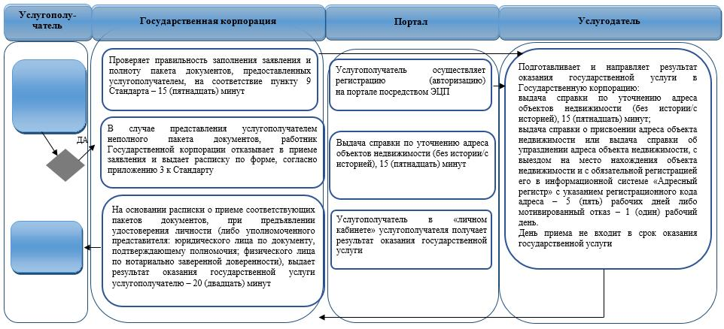

**Условные обозначения:**

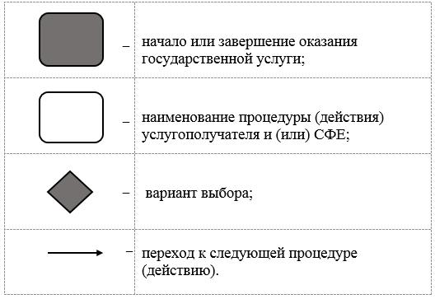

© 2012. РГП на ПХВ «Институт законодательства и правовой информации Республики Казахстан» Министерства юстиции Республики Казахстан